

**Технический паспорт**

**Бензиновый**

**триммер-кусторез**

**FX-PS152/ FX-PS162**

ВНИМАНИЕ! Перед началом работы внимательно прочитайте руководство по эксплуатации, поскольку оно содержит всю важную информацию и инструкции по технике безопасности, необходимые для правильного использования этого устройства.

**Технический паспорт**

Бензиновый триммер-кусторез

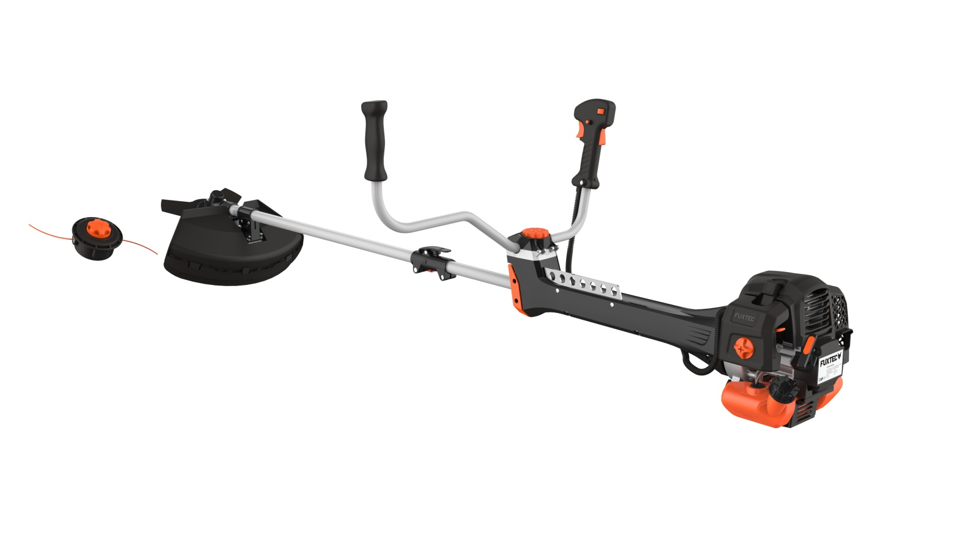**FX-PS152/FX-PS162**

Bj2018

Благодарим вас за покупку продукции, которая произведена согласно высоким стандартам компании FUXTEC GMBH (Германия). В техническом паспорте содержатся характеристики и информация по безопасной эксплуатации данного продукта. Храните этот паспорт, чтобы впоследствии использовать его в качестве справочного пособия.

**ВНИМАНИЕ:** Триммер-кусторез — это мультифункциональный инструмент, изготовленный согласно нормам безопасности ЕС. Во избежание несчастных случаев не начинайте работу без изучения руководства по эксплуатации.

**FUXTEC GMBH**

KAPPSTRAßE 69, 71083 HERRENBERG, GERMANY

СОДЕРЖАНИЕ

1. Основные технические характеристики 4

2. Символы безопасности, управления и информации 5

3. Общие правила техники безопасности и указания по эксплуатации 8

4. Дополнительные требования по технике безопасности при эксплуатации 10

5. Инструкция по обращению с режущим ножом 11

6. Использование плечевого ремня 12

7. Краткое описание модели 13

8. Сборка устройства 14

9. Пуск холодного двигателя 18

10. Пуск прогретого двигателя 19

11. Остановка двигателя 19

12. Техника покоса газона 19

13. Замена режущей лески 21

14. Техническое обслуживание 22

15. Хранение и транспортировка 24

16. Неисправности и способы их устранения 26

17. Сервисное обслуживание 27

18. Гарантийные обязательства 27

19. Рекомендации по утилизации 28

20. Декларация соответствия ЕС 29

Мы стремимся постоянно совершенствовать нашу продукцию, потому технические характеристики и изображения могут измениться!

# Основные технические характеристики

|  |  |  |
| --- | --- | --- |
| Модель | **FX-PS152** | **FX-PS162** |
| Тип двигателя | 2-тактный, воздушного охлаждения | 2-тактный, воздушного охлаждения |
| Объем двигателя | 52 см3 | 62 см3 |
| Максимальная мощность двигателя (кВт)  (в соответствии с ISO 8893) | 2,2 кВт / 7500 об/мин | 2,6 кВт / 7500 об/мин |
| Максимальные обороты двигателя | 9000 об/мин | 9000 об/мин |
| Обороты холостого хода двигателя | 3000 об/мин | 3000 об/мин |
| Максимальная скорость вращения шпинделя кустореза | 7100 об/мин | 7100 об/мин |
| Максимальная скорость вращения шпинделя триммера | 6600 об/мин | 6600 об/мин |
| Звуковое давление LPA на месте оператора | 99,5 дБ (A) (K=3 дБ) | 101,0 дБ (A) (K=3 дБ) |
| Измеренный уровень мощности звука LWA по ISO 10884 | 107,7 дБ (A) (K=3 дБ) | 106,9 дБ (A) (K=3 дБ) |
| Гарантированный уровень мощности звука LWA | 113 дБ (A) | 113 дБ (A) |
| Максимальные значения вибрации на каждой рукоятке | 5.259 м/с2  k=1,5 м/с2 | 8.124 м/с2  k=1,5 м/с2 |
| Максимальный диаметр кошения | Ф440 мм (Φ2,5 мм) | Ф440 мм (Φ2,5 мм) |
| Диаметр режущего ножа, количество лопастей | 305 мм x 1,6 мм - 2T  255 мм x 1,6 мм - 3T  255 мм x 1,6 мм - 4T  255 мм x 1,6 мм - 8T | 305 мм x 1,6 мм - 2T  255 мм x 1,6 мм - 3T  255 мм x 1,6 мм - 4T  255 мм x 1,6 мм - 8T |
| Направление вращения режущего устройства | против часовой стрелки (см. отметку) | против часовой стрелки (см. отметку) |
| Количество рукояток | 2 шт. | 2 шт. |
| Сухой вес (без топлива, режущего инструмента, ремня для переноски) | 7,5 кг | 8,67 кг |
| Объем топливного бака (л) | 1,2 | 1,2 |
| Расход топлива (кг/час) (в соответствии с ISO 8893) | 0,89 | 0,89 |
| Удельный расход топлива (г/кВт·ч)(в соответствии с ISO 8893) | 630 | 630 |

# Символы безопасности, управления и информации

|  |  |
| --- | --- |
| {4D726F13-0FC1-47C5-AC8C-F7951CA0B455} | ВНИМАНИЕ! ПРЕДУПРЕЖДЕНИЕ! ОПАСНОСТЬ! СИМВОЛ, СОПРОВОЖДАЕМЫЙ ЭТИМИ СЛОВАМИ, ОБРАЩАЕТ ВНИМАНИЕ НА ДЕЙСТВИЯ ИЛИ СИТУАЦИИ, КОТОРЫЕ ЧРЕВАТЫ ТРАВМАМИ ОПЕРАТОРА И ОКРУЖАЮЩИХ ЕГО ЛЮДЕЙ, А ТАКЖЕ ПРИВОДЯТ К НЕПРАВИЛЬНОЙ ЭКСПЛУАТАЦИИ ИЗДЕЛИЯ ИЛИ ЕГО ПОЛОМКЕ. |
|  | ПРЕДУПРЕЖДЕНИЕ: СМОТРИТЕ РУКОВОДСТВО ПО ЭКСПЛУАТАЦИИ (ТЕХНИЧЕСКИЙ ПАСПОРТ). |
|  | ВО ВРЕМЯ РАБОТЫ ВСЕГДА НОСИТЕ ЗАЩИТНЫЕ НАУШНИКИ, КАСКУ И ОЧКИ. |
|  | НАДЕВАЙТЕ ЗАЩИТНУЮ ОБУВЬ С НЕСКОЛЬЗКОЙ ПОДОШВОЙ. |
|  | ПРИ РАБОТЕ С ИЗДЕЛИЕМ НЕОБХОДИМО ИСПОЛЬЗОВАТЬ ИНДИВИДУАЛЬНЫЕ СРЕДСТВА ЗАЩИТЫ РУК. |
|  | ОСТОРОЖНО: ПРИ ВРАЩЕНИИ РЕЖУЩЕГО УСТРОЙСТВА ВОЗМОЖНО ПОЛУЧЕНИЕ ТРАВМ. |
|  | МИНИМАЛЬНОЕ РАССТОЯНИЕ ДО ДРУГОГО ЧЕЛОВЕКА ПРИ ЭКСПЛУАТАЦИИ – 15 МЕТРОВ. |
|  | ГАРАНТИРОВАННЫЙ УРОВЕНЬ МОЩНОСТИ ЗВУКА ПРИ РАБОТЕ УСТРОЙСТВА. |
|  | БЕРЕГИТЕСЬ ОБЪЕКТОВ, КОТОРЫЕ МОГУТ ВЫЛЕТЕТЬ ИЗ-ПОД РЕЖУЩЕГО УСТРОЙСТВА ВО ВРЕМЯ РАБОТЫ. |
|  | ОБЪЕКТ ПОВЫШЕННОЙ ПОЖАРНОЙ ОПАСНОСТИ. НЕ КУРИТЬ ВБЛИЗИ ТОПЛИВА. |
|  | ОСТОРОЖНО:  ГОРЯЧАЯ ПОВЕРХНОСТЬ. |
| {4D726F13-0FC1-47C5-AC8C-F7951CA0B455} | ВНИМАНИЕ! ПЕРЕД ОЧИСТКОЙ И РЕГУЛИРОВКОЙ ВСЕГДА ВЫКЛЮЧАЙТЕ ДВИГАТЕЛЬ И УБЕДИТЕСЬ, ЧТО РЕЖУЩЕЕ УСТРОЙСТВО ОСТАНОВЛЕНО. |
| {4D726F13-0FC1-47C5-AC8C-F7951CA0B455} | ВНИМАНИЕ:  ЗАПРЕЩАЕТСЯ ЭКСПЛУАТИРОВАТЬ ИЗДЕЛИЕ ВНУТРИ ПОМЕЩЕНИЙ И В МЕСТАХ С НЕДОСТАТОЧНОЙ ВЕНТИЛЯЦИЕЙ. В ВЫХЛОПНЫХ ГАЗАХ СОДЕРЖАТСЯ ВРЕДНЫЕ ВЕЩЕСТВА, КОТОРЫЕ МОГУТ НАНЕСТИ СЕРЬЕЗНЫЙ ВРЕД ЗДОРОВЬЮ. |
| {4D726F13-0FC1-47C5-AC8C-F7951CA0B455} | **ВНИМАНИЕ!** НИКОГДА НЕ ВНОСИТЕ ИЗМЕНЕНИЯ В КОНСТРУКЦИЮ УСТРОЙСТВА. ПРОИЗВОДИТЕЛЬ И ПОСТАВЩИК СНИМАЮТ С СЕБЯ ОТВЕТСТВЕННОСТЬ ЗА ЛЮБЫЕ ВОЗНИКШИЕ В РЕЗУЛЬТАТЕ ЭТОГО ПОСЛЕДСТВИЯ (ТРАВМЫ ИЛИ ПОВРЕЖДЕНИЯ ИЗДЕЛИЯ). |
|  | **ВНИМАНИЕ! ОГНЕОПАСНЫЕ ВЕЩЕСТВА!** |
|  | МАКСИМАЛЬНАЯ СКОРОСТЬ ВРАЩЕНИЯ ШПИНДЕЛЯ ТРИММЕРА:6600 ОБ./МИН |
|  | МАКСИМАЛЬНАЯ СКОРОСТЬ ВРАЩЕНИЯ ШПИНДЕЛЯ КУСТОРЕЗА:7100 ОБ/МИН |

Не позволяйте другому лицу использовать устройство, если этот человек не использует защитную одежду, не ознакомился с информацией в техническом паспорте, не прошел подготовку и не обучился технике безопасности при работе с устройством.

ВНИМАНИЕ: Заболевание синдром Рейно (т.н. вибрационная болезнь), которое поражает пальцы рук, может быть вызвано сочетанным воздействием вибрации и холода. В данном случае пользователь сначала чувствует в пальцах рук ощущения жара и покалывания, затем пальцы бледнеют и теряют чувствительность. Настоятельно рекомендуется выполнять все приведенные рекомендации, чтобы не спровоцировать появление вышеописанных симптомов:

* При работе с устройством держите тело в тепле, особенно голову, шею, лодыжки, запястья, кисти рук.
* Делая перерывы в работе, выполняйте энергичные упражнения для рук, чтобы поддерживать хорошую циркуляцию крови.
* Ограничивайте продолжительность работы. Распланируйте рабочее время так, чтобы покос травы сочетался с другими видами деятельности, не связанными с использованием ручного инструмента.
* При возникновении дискомфорта в пальцах, покраснения или отечности тканей, за которыми следуют бледность и онемение, обязательно обратитесь к врачу.

**Громкий шум при эксплуатации инструмента, особенно при невыполнении требований безопасности, может повредить ваш слух. Одевайте защитные наушники, регулярно проверяйте слух. При ношении защитных наушников будьте особенно осторожны, т.к. это ограничивает способность оператора услышать важные предупреждения — звонки или сигналы тревоги.**

** ВНИМАНИЕ:** При работе садовых бензиновых инструментов неизбежно появление определенного количества шума. Грамотно распределяйте рабочее время, чтобы не мешать окружающим людям. Для сохранения собственного здоровья, пользуйтесь средствами защиты слуха. Делайте перерывы во время работы.

# Общие правила техники безопасности и указания по эксплуатации

**Мультифункциональный инструмент триммер-кусторез FX-PS152 предназначен для покоса травяного покрова и обрезки мелкого кустарника в парках, садах, на дачных, приусадебных участках, на обочинах автодорог и аналогичных территориях с травянистым покрытием. Запрещается использовать устройство для других целей, т.к. это может привести к серьезным травмам.**

При работе следует соблюдать указания по технике безопасности. Не оставляйте триммер-кусторез без присмотра, это опасно. Следуйте общим инструкциям по технике безопасности:

* Надевайте очки для защиты глаз, убирайте волосы для предотвращения несчастных случаев. Не надевайте свободную одежду или украшения, которые могут быть попасть в движущиеся части машины.
* Носите прочную, нескользящую защитную обувь. Рекомендуется, чтобы обувь и одежда по своим характеристикам полностью защищали ноги от предметов, которые могут вылететь из-под режущего инструмента во время работы.
* Всегда при эксплуатации устройства для безопасности и удобства используйте плечевой ремень.
* Перед эксплуатацией проверьте триммер-кусторез на наличие ослабленных крепежных элементов. Зажмите их или замените, если потребуется.
* Не устанавливайте неоригинальные запчасти и аксессуары, кроме рекомендованных производителем. В противном случае может возникнуть риск травмирования оператора и людей, которые его окружают, а также повреждения устройства.
* При покосе газона или обрезке кустарника не спешите, удерживайте устойчивую позу и равновесие.
* Не используйте устройство, стоя на лестнице.
* Не допускайте детей к устройству. Минимальное расстояние допуска окружающих при работе триммера-кустореза — от 15 метров.
* Не прикасайтесь к режущей леске или ножу во время работы.
* Не курите при смешивании топлива или заполнении топливного бака.
* Остерегайтесь попадания масла, топлива, сажи, жира и др. веществ на рукоятки.
* Во время работы делайте перерывы.
* Не готовьте топливную смесь в закрытом помещении или вблизи источников открытого огня, обеспечивайте достаточную вентиляцию.
* Готовьте и храните топливную смесь в емкости для бензина или топлива, которая специально предназначена для этого.
* Не снимайте крышку топливного бака во время работы двигателя.
* В выхлопных газах — токсичные вещества, не эксплуатируйте триммер-кусторез в закрытых помещениях или зданиях.
* Не пытайтесь отрегулировать устройство во время работы или при переноске. Всегда перед этим устанавливайте ее на ровную, незагрязненную поверхность.
* Не допускайте эксплуатации устройства, если оно было повреждено.
* Перед запуском устройства осмотрите рабочую зону и удалите все, что может запутаться в режущей леске или помешать работе ножа кустореза.
* Не используйте устройство, если вы устали, заболели или находитесь под воздействием лекарств, наркотических веществ или алкоголя.
* Используйте неповрежденную триммерную катушку с леской. Если после пуска двигателя катушка ударилась о камень или другое препятствие, выключите устройство и проверьте состояние катушки.
* Перед пуском, после удара о препятствие или остановки обязательно проверьте триммер и убедитесь, что он полностью готов к безопасной эксплуатации.
* Всегда содержите изделие и режущую гарнитуру в хорошем состоянии.
* Помните, что неправильное обслуживание, использование не соответствующих требованиям производителя запчастей, а также удаление или изменение конструкции предохранительных устройств могут привести к повреждению изделия и травмам оператора.
* Во время транспортировки устройства надежно закрепите его и не допускайте утечки топлива.
* Перед хранением или транспортировкой всегда используйте защитный чехол для ножа кустореза.
* Проверяйте, чтобы при работе двигателя на холостом ходу режущая гарнитура не вращалась.
* Перед каждым использованием проводите проверку устройства на наличие незакрепленных крепежных элементов, утечек топлива, поврежденных деталей и т. д. Замените все поврежденные части перед эксплуатацией.
* Не храните изделие в закрытых помещениях, где топливные пары могут воспламениться из-за водонагревателей, печей и т. д. Хранение допускается только в хорошо проветриваемом помещении.
* ВАЖНО: при заправке топливом убедитесь, что двигатель отключен и остыл. Никогда не заправляйте устройство топливом во время эксплуатации, или если двигатель еще не остыл. Если топливная смесь пролилась, перед пуском двигателя вытрите ее сухой тканью.

# Дополнительные требования по технике безопасности при эксплуатации

* Приближаясь к человеку, который работает с триммером-кусторезом, убедитесь, что оператор вас заметил, и устройство будет остановлено.
* Не прикасайтесь к леске или режущему ножу во время работы устройства. Если требуется замена запасной части, убедитесь, что двигатель остановлен.
* Используйте только одобренные компанией-производителем запасные части, приспособления, аксессуары. Применение неодобренного сочетания оборудования может привести к серьезным травмам и повреждению имущества.
* Тщательно очищайте триммер-кусторез, особенно топливный бак и воздушный фильтр. После каждого использования устройства топливо должно быть удалено.
* Остерегайтесь отскока режущего ножа от препятствий, соблюдайте предельную осторожность при работе в зонах, которые не были исследованы заранее на наличие камней, корней деревьев, бетона и др.
* Если нужно переместиться в другую точку рабочей зоны, отключите двигатель.
* Во избежание ожогов при запуске или эксплуатации устройства никогда не прикасайтесь к горячим деталям, таким как глушитель или свеча зажигания.
* Соблюдайте особую осторожность при выполнении работ в стесненных условиях, при перемещении по мокрым поверхностям, а также при наличии препятствий в рабочей зоне.
* Немедленно отключите двигатель, если во время эксплуатации устройства вы начинаете скользить или падать.
* Не допускайте попадания на триммер-кусторез огня или искр.
* Будьте предельно осторожны при эксплуатации.
* Перед техническим осмотром или ремонтом устройства убедитесь, что двигатель остановлен и разъем свечи зажигания отсоединен.
* Не роняйте устройство, не допускайте столкновения режущей гарнитуры с препятствиями.
* Если инструмент отправляется на длительное хранение, убедитесь, что двигатель остыл, слейте топливо из топливного бака и карбюратора, проведите консервацию согласно условиям данного руководства и поместите триммер-кусторез на хранение в безопасное место.
* Для эффективной и безопасной работы проводите необходимое обслуживание устройства.
* Для полной квалифицированной проверки состояния триммера-кустореза обратитесь в специализированный сервисный центр.

# Инструкция по обращению с режущим ножом

Режущей гарнитурой, при помощи которой выполняется покос травы и обрезка кустарников, в данном случае является режущая катушка с леской или сменный триммерный нож. Они устанавливаются на конце штанги устройства. Триммер-кусторез FX-PS152оснащен металлическим 3-лезвийным ножом, который предназначен для скашивания жесткой травы или кустарников. Использование дискового ножа с этим устройством запрещено.

**ВНИМАНИЕ  ОПАСНОСТЬ**

Перед эксплуатацией устройства проверьте рабочую зону на наличие препятствий: камней, металлических решеток, других предметов. Избегайте столкновения с ними ножа кустореза.

**ВНИМАНИЕ  ОПАСНОСТЬ**

Запрещено использовать это устройство для обрезки деревьев.

**ВНИМАНИЕ  ОПАСНОСТЬ**

Постоянно используйте плечевой ремень, которым эта модель оснащена для облегчения работы. Плечевой ремень перекидывается через плечо оператора и разгружает его руки. Точно отрегулируйте длину ремня таким образом, чтобы ваши руки без напряжения доставали до рукояток устройства, а плоскость вращения лески или ножа оставалась параллельной земле.

|  |
| --- |
| **ВНИМАНИЕ  ОПАСНОСТЬ**  При кошении травы и кустарников всегда необходимо использовать индивидуальные средства защиты: наушники, защитные очки, каску, перчатки, а также прочную обувь с нескользящей подошвой. Запрещается одевать кольца, другие украшения. Избегайте использования свободной одежды, которая может попасть в движущиеся части устройства. |

# Использование плечевого ремня

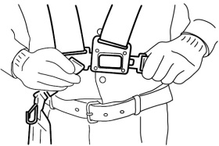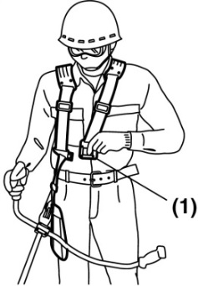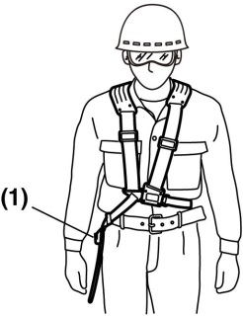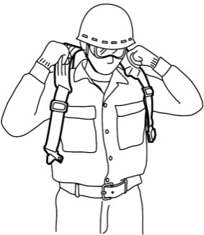

Плечевой ремень оснащен карабином для быстрого снятия устройства - одним движением (см. рис.). Внимательно прочитайте технический паспорт. Перед началом работы разберитесь с управлением и правилами эксплуатации изделия, поймите, как производится остановка двигателя, и как при необходимости быстро расстегнуть плечевой ремень.

При проведении работ не позволяйте другим лицам входить в зону опасности радиусом 15 метров. Настаивайте на том, чтобы люди, которые вынуждены находиться в опасной зоне, пользовались защитными очками. Если устройство используется рядом с людьми, эксплуатируйте мотокосу на низкой скорости, чтобы снизить возможные риски.

# **Краткое описание модели**

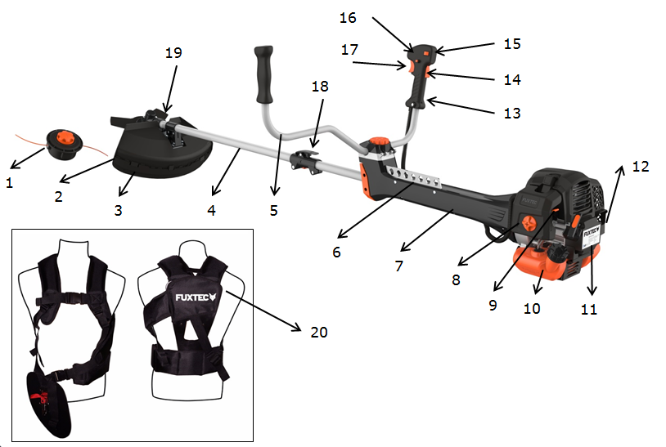

1. Катушка с леской

2. Нож для обрезки лески

3. Защитный кожух

4. Штанга (трубка вала)

5. Рукоятка велосипедного типа

6. Крепление плечевого ремня

1. Антивибрационный блок
2. Крышка воздушного фильтра
3. Рычаг воздушной заслонки
4. Топливный бак
5. Трос легкого ручного старта
6. Крышка глушителя (выхлопная система)
7. Рукоятка управления
8. Блокиратор курка дросселя*
9. Выключатель зажигания (старт/стоп)
10. Клавиша управления дросселем**
11. Курок дросселя
12. Соединительная муфта
13. 3-лезвийный нож
14. Профессиональный плечевой ремень

*14 Блокиратор курка дросселя предотвращает случайное ускорение двигателя. Рычаг воздушной заслонки можно нажимать только тогда, когда нажат блокиратор курка дросселя.

**16 Активируйте клавишу управления дросселем только при пуске двигателя. Во время работы для сохранения контроля над устройством обе руки должны постоянно находиться на рукоятках.

# Сборка устройства

**Крепление рукоятки**

Перед эксплуатацией устройства обязательно установите рукоятку велосипедного типа. Для правильной сборки следуйте инструкциям с иллюстрациями, которые расположены ниже.

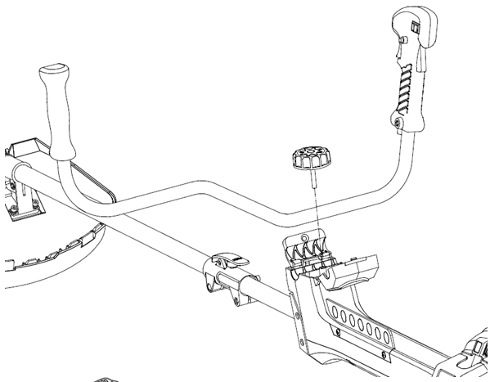Вставьте U-образную рукоятку в открытый держатель и прикрутите обе чашки вместе с оранжевым стопорным винтом. Обязательно прочитайте раздел 7 «Краткое описание модели» данного технического паспорта, чтобы убедиться, что рукоятка установлена правильно.

**Сборка штанги**

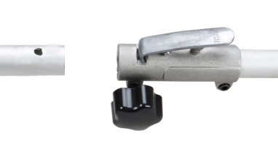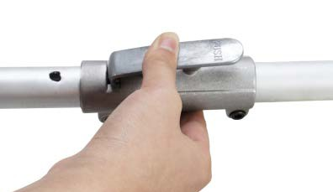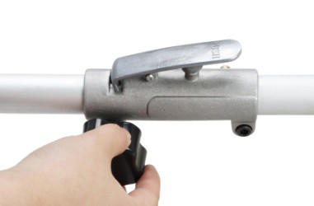

1). Поместите нижнюю часть штанги напротив соединительной муфты таким образом, чтобы отверстие в нижней штанге совпало со стопорным штифтом.

2). Нажмите стопорный штифт и вставьте штангу. Отожмите стопорный штифт и убедитесь, что он защелкнулся в отверстии.

3). Поверните винт стопорного штифта по часовой стрелке, чтобы зафиксировать соединение.

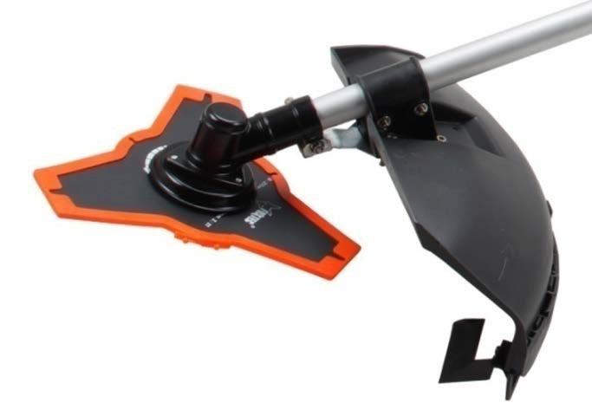**Установка защитного кожуха**

Установите защитный кожух на штангу напротив редуктора, состыковав отверстия в защитном кожухе с отверстиями в планке крепления. Затяните болты, чтобы защитный кожух не двигался во время эксплуатации устройства.

**Установка режущего ножа**

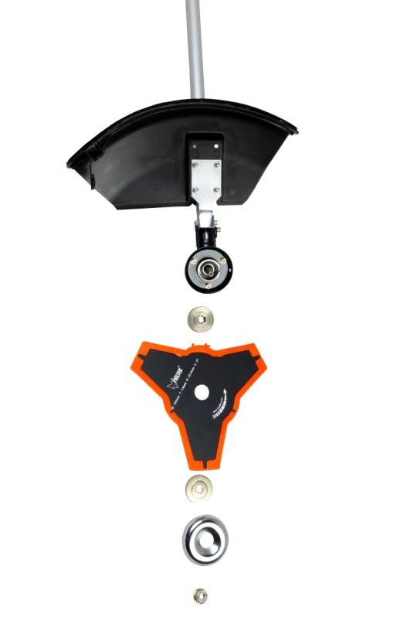

2

4

3

1. Вставьте металлический стопорный стержень (1) в отверстие в чашке редуктора.

2. Открутите гайку крепления со ступицы вала, снимите чашку вала, оставив ступицу.

3. Установите режущий нож на ступицу. Убедитесь, что нож отцентрирован правильно и контактирует с проточкой ступицы.

4. Установите чашку крепления на вал, наживите гайку на вал.

5. Удерживая одной рукой стопорный стержень в чашке редуктора (см. пункт 1), надежно затяните гайку крепления. Проверьте правильность установки ножа.

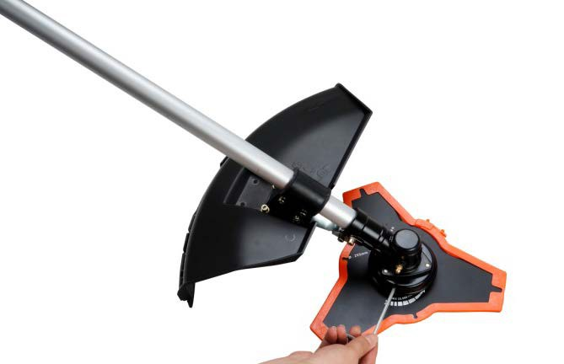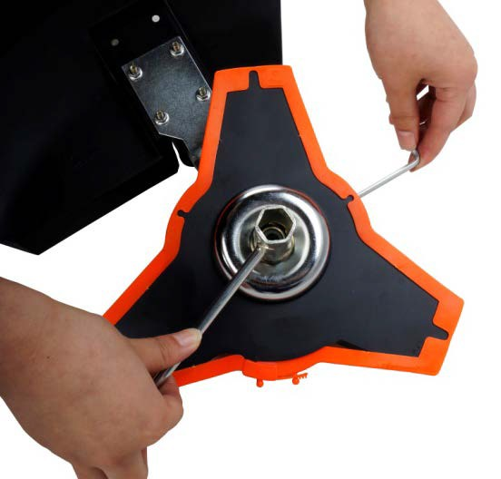

1

**Установка катушки с леской**

Вставьте металлический стопорный стержень (1) в отверстие в чашке редуктора и в

отверстие в ступице вала. Открутите гайку крепления со ступицы, снимите ее.

Удерживая стопорный стержень, установите катушку с леской (2). Закрутите катушку вручную до упора против часовой стрелки.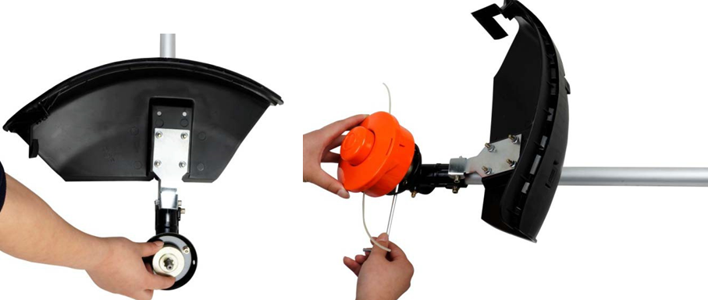

1

2

**Внимание! **

Перед эксплуатацией убедитесь, что все компоненты устройства собраны правильно, и что все крепежные элементы тщательно затянуты.

**Заправка и приготовление топливной смеси**

**БЕНЗИН И 2-Х ТАКТНОЕ МАСЛО**

Для приготовления топливной смеси используйте неэтилированный бензин с октановым числом 90 и выше и двухтактное моторное масло в пропорции 40:1. В начале эксплуатации можно выбрать пропорцию 25:1 для оптимальной смазки всех деталей изделия.

**ВНИМАНИЕ!** Для заправки триммера запрещается использование чистого бензина. Это приводит к необратимому повреждению двигателя и исключает гарантию производителя на этот продукт. Никогда не используйте топливную смесь, которая хранилась более 90 дней.

**ВНИМАНИЕ!** Это должно быть масло первого класса для двухтактных двигателей с воздушным охлаждением.

**СПОСОБ ПРИГОТОВЛЕНИЯ**

Смешайте бензин с двухтактным маслом, для этого используется специальная емкость для топлива. Запрещается использование емкостей из пищевого пластика. **Запрещается смешивать топливную смесь непосредственно в топливном баке** триммера-кустореза. Обратите внимание на таблицу определения пропорций для правильного соотношения бензина и масла.

|  |  |  |  |
| --- | --- | --- | --- |
| **Бензин** | **Масло (40:1)** | **Бензин** | **Масло (40:1)** |
| 1 л | 0,025 л | 5 л | 0,125 л |
| 2 л | 0,050 л | 10 л | 0,250 л |

**ВНИМАНИЕ: Отсутствие смазки исключает ответственность производителя. Бензин и двухтактное масло должны быть смешаны в соотношении 40:1.**

**Рекомендуемое топливо**

Рекомендуется использовать неэтилированный бензин с октановым числом 92. Используйте свежий, качественный бензин. Не допускайте попадания пыли в топливный бак, также избегайте попадания в бак воды. Иногда при работе изделия перегрузка вызывает осечки, что является нормой. Если пропуски зажигания становятся слышны при нормальной нагрузке, производитель рекомендует заменить бензин, используемый для топливной смеси. Если пропуски зажигания продолжаются, обратитесь в авторизованную мастерскую.

 ВНИМАНИЕ

* Бензин и топливная смесь крайне огнеопасны. При смешивании топлива для триммера, его хранении и обращении с ним будьте очень осторожны.

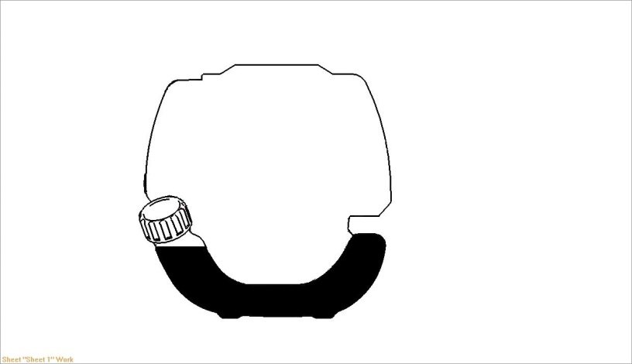

**КРЫШКА БАКА**

**МАКС. УРОВЕНЬ**

* Не курите в непосредственной близости от топлива.
* Полностью не заполняйте топливный бак, должно остаться пространство для теплового расширения топлива (см. рис. Максимально допустимого уровня топлива в баке).
* Не приближайтесь к топливу с источниками открытого огня или искр, это может привести к возгоранию и даже взрыву!
* Проводите все работы с топливом только на открытом воздухе, или в хорошо проветриваемом помещении, вдали от источников возможного воспламенения. Не запускайте двигатель, если топливо пролито, обязательно перед этим протрите топливный бак от остатков пролитой смеси сухой чистой тряпкой.
* Дайте двигателю остыть перед заполнением.
* После дозаправки убедитесь, что крышка топливного бака правильно закрыта.
* Избегайте проливания бензина.
* Храните триммер в недоступном для детей месте.

# Пуск холодного двигателя

1. Установите устройство на твердую, ровную поверхность.

Сдвиньте выключатель зажигания в положение 1.

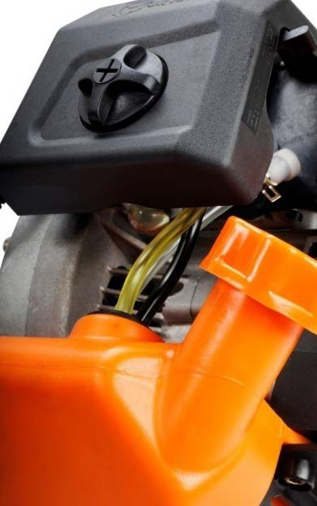

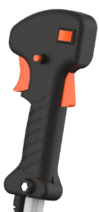

3

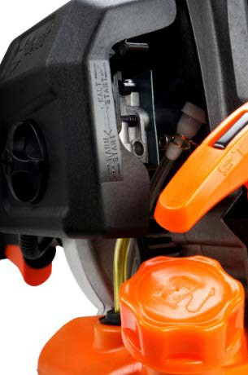

1 0

1

2

2. Переведите рычаг воздушной заслонки в положение холодного пуска («KALT START»).

3. Закачайте топливо в карбюратор, используя ручной насос для подкачки. Для этого нажмите 8-10 раз на колпачок праймера, пока в нем не появится топливо.

4. Удерживая устройство, дерните за рукоятку стартера и вытяните шнур стартера до тех пор, пока не почувствуете его сопротивление (около 10 см). Несколько непрерывных, быстрых движений обеспечивают запуск двигателя. После этого аккуратно верните рукоятку стартера в исходное положение.

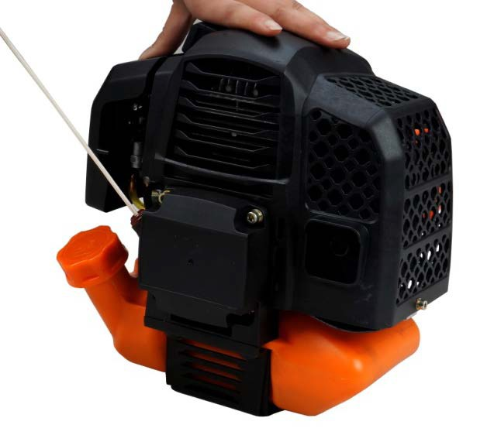

4

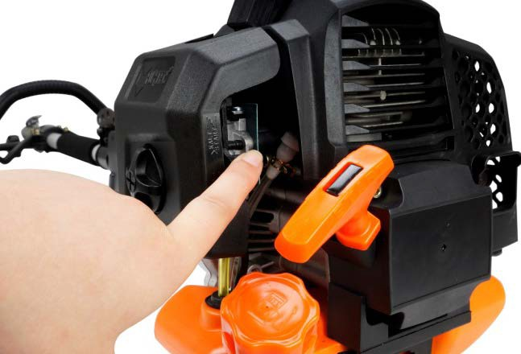

5

5. **Важно!** После того, как двигатель откликнется, установите рычаг дроссельной заслонки в положение «WARM START» и снова потяните ручку стартера, пока двигатель не запустится.

6. Дайте двигателю прогреться на холостом ходу в течение нескольких минут.

**ПРИМЕЧАНИЕ:** если двигатель триммера-кустореза не запускается после повторных попыток, обратитесь к разделу «Неисправности и способы их устранения».

**ПРИМЕЧАНИЕ:** тянуть рукоятку стартера нужно очень осторожно, чтобы не выдернуть шнур стартера. После вытягивания шнура при пуске двигателя, во избежание повреждения стартера, сопровождайте рукой сматывание шнура и его возвращение в исходное положение.

# Пуск прогретого двигателя

1. Установите триммер на ровную, твердую поверхность. Аккуратно удерживайте изделие при пуске двигателя.

2. Переместите выключатель двигателя вниз.

3. Переместите рычаг воздушной заслонки карбюратора в положение «WARM START».

4. Удерживая изделие, дерните за рукоятку стартера и вытяните шнур стартера до тех пор, пока не почувствуете его сопротивление (около 100 мм). Несколько непрерывных, быстрых движений обеспечивают запуск двигателя.

Если после нескольких попыток двигатель не запустился, выполните процедуру холодного пуска.

# Остановка двигателя

Отпустите курок газа. Перед остановкой двигатель должен немного поработать на холостом ходу. Переместите выключатель двигателя назад в положение «Стоп». Если двигатель не остановился, в чрезвычайной ситуации потяните разъем свечи зажигания.

# Техника покоса газона

Перед эксплуатацией устройства ознакомьтесь с инструкциями по технике безопасности в данном техническом паспорте.

**ВНИМАНИЕ!** Не включайте двигатель, пока не ознакомитесь с инструкциями по безопасности и техникой скашивания газона.

* Заранее очищайте рабочее пространство от банок, бутылок, камней и т.д.
* Остерегайтесь предметов, которые могут вылететь из-под режущего инструмента во время работы.
* Если триммер-кусторез ударился о камень или другую преграду, немедленно остановите двигатель и проверьте устройство.
* Не используйте триммер-кусторез в других целях, кроме скашивания травяного покрова и кустарников.
* Никогда не эксплуатируйте садовую технику, если не уверены в том, она полностью исправна.
* Никогда не поднимайте режущий инструмент триммера-кустореза выше уровня колена.
* Не запускайте устройство на склоне, если существует вероятность скольжения или потери устойчивости.

**ВНИМАНИЕ:** Устройство оснащено системой полуавтоматической подачи лески. Для этого запустите изделие на максимальных оборотах и слегка ударьте триммерной катушкой по земле.

**ВНИМАНИЕ:** всегда останавливайте двигатель при заедании режущей гарнитуры. Не пытайтесь снять предмет, ставший причиной заедания, при работающем двигателе. Возобновление движения режущей гарнитуры после устранения заедания может привести к травмам.

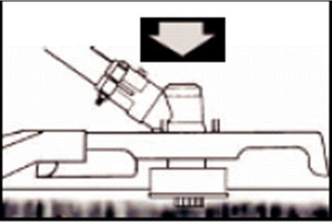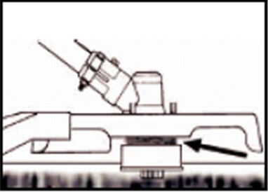

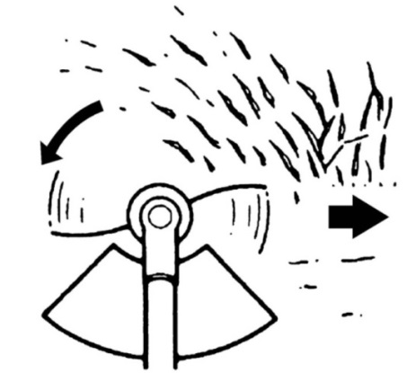

Для качественного покоса газона поворачивайте режущую гарнитуру горизонтально из стороны в сторону. Не наклоняйте устройство во время работы. Для нужной высоты покоса заранее состригите тестовый участок и держите леску на одном с ним уровне для получения ровного газона. Не прикасайтесь леской триммера к стволам деревьев.

# Замена режущей лески

Триммер FX-PS152 оснащен инновационной катушкой с системой Easy Fit, которая не нуждается в сложном обслуживании.

Для замены режущей лески поворачивайте оранжевую головку катушки, пока метки стрелок не совпадут. Вы увидите отверстие. Протолкните в него леску нужной длины и намотайте леску по часовой стрелке. Easy Fit — это замена лески без разборки катушки.

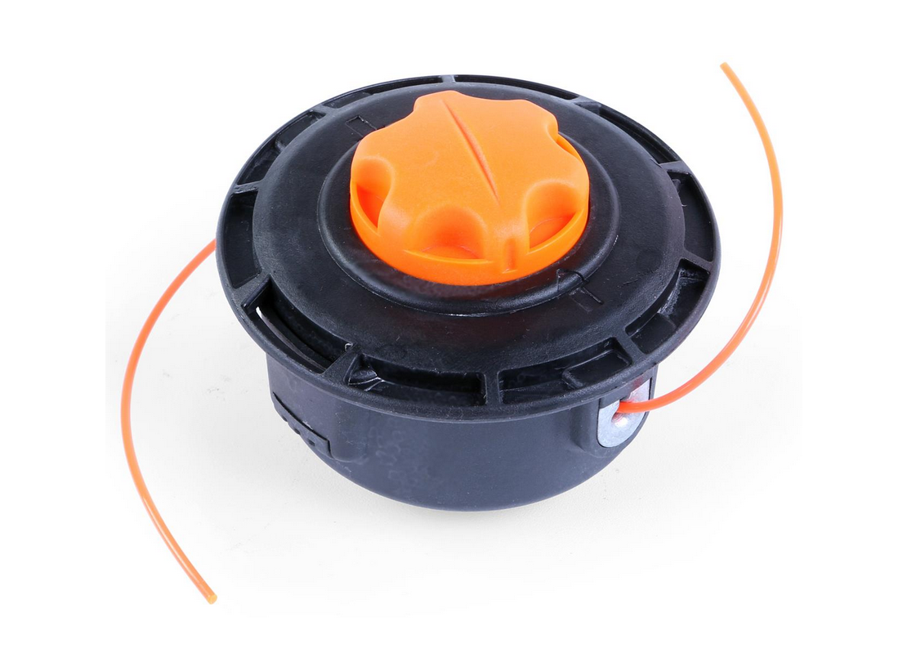

|  |  |  |  |  |  |  |  |  |  |  |  |  |  |  |  |  |  |  |  |  |  |  |  |  |  |  |  |  |  |  |  |  |  |  |  |  |  |  |  |  |  |  |  |  |  |  |  |  |  |  |  |  |  |  |  |  |  |  |  |  |  |  |  |  |  |  |  |  |  |  |  |  |  |  |  |  |  |  |  |  |  |  |  |  |  |  |  |  |  |  |  |  |  |  |  |  |  |  |  |  |  |  |  |  |  |  |  |  |  |  |  |  |  |  |  |  |  |  |  |  |  |  |  |  |  |  |  |  |  |  |  |
| --- | --- | --- | --- | --- | --- | --- | --- | --- | --- | --- | --- | --- | --- | --- | --- | --- | --- | --- | --- | --- | --- | --- | --- | --- | --- | --- | --- | --- | --- | --- | --- | --- | --- | --- | --- | --- | --- | --- | --- | --- | --- | --- | --- | --- | --- | --- | --- | --- | --- | --- | --- | --- | --- | --- | --- | --- | --- | --- | --- | --- | --- | --- | --- | --- | --- | --- | --- | --- | --- | --- | --- | --- | --- | --- | --- | --- | --- | --- | --- | --- | --- | --- | --- | --- | --- | --- | --- | --- | --- | --- | --- | --- | --- | --- | --- | --- | --- | --- | --- | --- | --- | --- | --- | --- | --- | --- | --- | --- | --- | --- | --- | --- | --- | --- | --- | --- | --- | --- | --- | --- | --- | --- | --- | --- | --- | --- | --- | --- | --- | --- | --- |
| Техническое обслуживание Для поддержания высокой эффективности работы устройства, необходимо регулярно проверять его техническое состояние и выполнять необходимые регулировки. Техническое обслуживание также является залогом увеличения срока эксплуатации устройства. Периодичность технического обслуживания и виды необходимых работ приведены в таблице.   |  |  |  |  |  |  |  |  |  | | --- | --- | --- | --- | --- | --- | --- | --- | --- | | Компонент | Периодичность обслуживания | | Каждое исполь-зование | Каждый месяц или  10 ч | Каждые 3 мес. или  25 ч | Каждые 6 мес. или  50 ч | Каждые 12 мес. или  100 ч | Каждые 2 года или  300 ч | | Воздушный фильтр |  | Проверка | ■ |  |  |  |  |  | | Очистка |  |  | ■a |  |  |  | | Свеча зажигания |  | Проверка и очистка |  |  |  |  | ■ |  | | Замена |  |  |  |  |  | ■ | | Разъем свечи зажигания (опционально) | | Очистка |  |  |  |  | ■ |  | | Охлаждающие ребра цилиндра | | Проверка |  |  |  | ■ |  |  | | Винты/Гайки/  Болты | | Проверка, затяжка, замена | ■ |  |  |  |  |  | | Муфта сцепления | | Проверка |  |  |  | ■b |  |  | | Холостой ход | | Проверка и регулировка |  |  |  |  | ■b |  | | Клапанный зазор | | Проверка и регулировка |  |  |  |  | ■b |  | | Камера сгорания | | Очистка |  | Каждые 300 часов эксплуатации | | | |  | | Топливная система | | Проверка |  |  |  |  | ■ |  | | Топливный бак | | Проверка |  |  |  |  | ■ |  | | Топливопровод | | Проверка |  | Ежегодно (замена при необходимости) | | | |  |   图形1**ПРИМЕЧАНИЯ**  **a.** При эксплуатации триммера в пыльной местности техническое обслуживание отдельных компонентов изделия может требоваться чаще.  **b**. Все техническое обслуживание, за исключением тех работ, которые перечислены в руководстве по эксплуатации, должно выполняться квалифицированными сотрудниками сервисного центра.  **Очистка воздушного фильтра**  **ВНИМАНИЕ!** Никогда не запускайте двигатель без воздушного фильтра.  Загрязненный воздушный фильтр влияет на мощность двигателя, увеличивает расход топлива и затрудняет пуск триммера. Если вы заметили потерю мощности двигателя:  1 Выверните винт на крышке фильтра и снимите фильтр.  2 Промойте фильтр в теплой мыльной воде. Никогда не используйте для очистки фильтра бензин или бензол!  3 Дайте фильтру высохнуть на воздухе.  4 Установите фильтр на место, закрутите винт крепления крышки.    **Обслуживание свечи зажигания**  **0.6**~**0.7mm** Для эффективной работы двигателя, свеча зажигания должна быть исправной, не иметь сколов и трещин в изоляции, иметь соответствующий зазор между электродами (0,6-0,7 мм). Обслуживание свечи зажигания всегда выполняется при выключенном двигателе:  1. Осторожно отсоедините колпачок свечи зажигания, не тяните при  этом за кабель (легкое вращение налево и направо облегчает отсоединение).  2. Открутите свечу зажигания свечным ключом.  3. Проверьте свечу зажигания на наличие повреждений и выгорание электродов, удалите нагар при его наличии.  4. Проверьте размер зазора между электродами и отрегулируйте (правильный зазор составляет 0,6-0,7 мм).  5. Аккуратно затяните свечу свечным ключом (значение крутящего момента при этом должно составлять 9,8-11,8 Нм).  6. Установите колпачок свечи зажигания на место.  **ВНИМАНИЕ**  Свеча зажигания должна быть надежно затянута. Не завернутая должным образом или чрезмерно затянутая свеча зажигания может привести к повреждению двигателя.  小刀片**Заточка ножа для обрезки лески**  Снимите нож (E) с защитного кожуха (F).Зажмите лезвие в тисках. Затачивайте нож с помощью плоского шлифовального диска, перемещая его только в одном направлении во время процесса заточки. |

# Хранение и транспортировка

**ВНИМАНИЕ!** На длительное хранение сроком от 30 дней устройство помещают после обязательного технического обслуживания и указанных ниже действий:

1. Проведите необходимую проверку, смазку и техническое обслуживание устройства.

2. Очистите от загрязнений штангу, защитный кожух, режущий нож, катушку с леской.

3. Слейте топливо из топливного бака.

4. После слива топлива несколько раз потяните ручку стартера для удаления топлива из карбюратора.

5. Двигатель должен поработать на холостом ходу до тех пор, пока не остановится самостоятельно. Это очищает карбюратор от топлива.

6. Дождитесь остывания двигателя в течение 5 минут.

7. Выньте свечу зажигания.

8. Залейте 1 чайную ложку чистого масла для 2-тактных двигателей в цилиндр через отверстие свечи зажигания. Медленно потяните ручку стартера несколько раз, чтобы распределить масло внутри двигателя. Вкрутите свечу зажигания, не присоединяя кабель.

9. Храните устройство в сухом, прохладном, чистом месте, вне досягаемости для детей и проникновения посторонних лиц. Запрещается хранить триммер-кусторез в закрытом помещении, где возможно скопление паров топлива и их контакт с источниками открытого огня или искр.

**ТРАНСПОРТИРОВКА**

Закрепите устройство перед транспортировкой. Избегайте ударов, повреждений триммера-кустореза или утечки топлива, которые могут стать причиной травмирования окружающих людей.

# Неисправности и способы их устранения

**1. Трудности при вводе в эксплуатацию**

|  |  |  |  |  |  |
| --- | --- | --- | --- | --- | --- |
|  | **Неисправность** | | | **Причина** | **Способ устранения** |
| Отсутствие искры | |  | Свеча зажигания | Нагар между электродами свечи зажигания | Очистка свечи зажигания. Регулировка зазора 0,6~0,7мм, замена свечи зажигания. |
| Другое | Слабый магнит маховика катушки зажигания | Заменить катушку зажигания или маховик. |
| Слабая искра | |  | Компрессия | Слишком много бензина в камере сгорания, плохое топливо или вода в баке | Снять свечу зажигания и дать высохнуть, заменить топливо. |
| Карбюратор больше не качает масло | Маслопровод заблокирован | Почистить карбюратор, почистить маслопровод. |
|  | | | Нормальная подача масла, но слабая компрессия | Изношены поршневые кольца, не затянута свеча зажигания, не затянута головка цилиндра, неправильный зазор клапана | Отрегулировать или заменить. |
| Нормальная подача масла и хорошая искра | Плохой контакт между колпачком зажигания и свечой зажигания | Проверить или заменить. |

**2. Трудности во время эксплуатации**

|  |  |  |
| --- | --- | --- |
| **Неисправность** | **Причина** | **Способ устранения** |
| Двигатель не развивает мощности | Рычаг воздушной заслонки находится в положении «KALT START», не исправлена выхлопная система, подвижные элементы изношены, слишком слабый искровой зазор, слишком большой зазор клапана, нагар в головке цилиндров. | Открыть воздушную заслонку, заменить выхлопную систему. Проверить или заменить катушку зажигания, отрегулировать маховик, свечу зажигания. |
| Закончилось топливо | Неправильно подключены кабели к карбюратору. | Заменить патрубки и карбюратор, отрегулировать зазор. |
| Неестественные шумы в двигателе | Неправильное положение воздушной заслонки, повреждение распредвала | Проверить / заменить распределительный вал. |
| Течь из карбюратора | Неисправность обратного клапана на крышке топливного бака | Заменить крышку топливного бака. |
| Прокладка изношена | Заменить карбюратор или прокладку. |



**Если неисправность своими силами устранить не удалось, обратитесь в авторизованный сервисный центр.**

1. **Сервисное обслуживание**

Конструкция триммера-кустореза FX-PS152 рассчитана на продолжительный безотказный срок службы. Регулярное выполнение технического обслуживания является залогом того, что изделие будет служить долго. Если вы не уверены в своих силах, не располагаете требуемым инструментом и оригинальными запчастями, заказывайте техническое обслуживание в авторизованных сервисных центрах. Для получения подробной информации о сервисных центрах обратитесь к дилеру, у которого вы приобрели продукцию FUXTEC.

# Гарантийные обязательства

Гарантийный срок составляет 12 месяцев со дня продажи. Сохраните чек и гарантийный талон после покупки, поскольку гарантийный ремонт производится при наличии печати фирмы, даты продажи, подписи продавца. Гарантия не распространяется на изнашиваемые детали и повреждения, которые были вызваны нарушением требований, указанных в техническом паспорте, а также применением силы, техническими изменениями с использованием неоригинальных запасных частей и попытками ремонта силами неквалифицированного персонала. Гарантийный ремонт может производиться только в специализированных сервисных центрах.

Данный документ не ограничивает определенные законом права потребителя, но дополняет и уточняет оговоренные законом обязательства, предполагающие соглашения сторон.

# Рекомендации по утилизации

Чтобы не нанести вред экологии, перед утилизацией устройства необходимо заранее удалить из изделия все пожароопасные вещества (слить топливную смесь, очистить от масла и т.д.).

|  |  |  |  |
| --- | --- | --- | --- |
| Декларация соответствия ЕС | | | |
| Настоящим мы заявляем, | FUXTEC GMBH  KAPPSTRAßE 69, 71083 HERRENBERG, GERMANY | | |
|  |
| что описанное ниже изделие благодаря своей конструкции соответствует основным требованиям директив ЕС по безопасности и гигиене труда. | | | |
| Наименование устройства: | | **Триммер-кусторез бензиновый** | | |
| Модель: | | **FX-PS152/ FX-PS162** | | |
| Торговая марка: | | **FUXTEC** | | |
| Потребляемая мощность/объем | | **52 см³/62 см³** | | |
| Измеренный уровень мощности звука | | LWA =107,7 дБ | | |
| Гарантированный уровень мощности звука | | LWA=113 дБ | | |
| Соответствующие директивы ЕС: | | EG-Maschinenrichtfaden 2006/42/EG  EG-Richtfaden über elektromagnetische Verträglichkeit (EMV) **2004/108/EC**  EG-Richtfaden Geräuschemission *(2000/14/EWG & 2005/88/EC)* | | |
| Согласно стандартам: | | EN ISO 11806-1  EN ISO 14982 | | |
| Подпись изготовителя/Дата: | | | Tim Unterschrift EC Declaration  Tim Gumprecht, 02.07.2020 |
| Имя и адрес лица, уполномоченного составлять техническую документацию | | | Tim Gumprecht  FUXTEC GMBH - KAPPSTRAßE 69, 71083 HERRENBERG, GERMANY |

**Лицо, уполномоченное принимать претензии:**

|  |  |
| --- | --- |
| Название организации (сокращенное) | ООО «ФУКСТЕК» |
| Почтовый адрес | 127238, г. Москва, 3-й Нижнелихоборский проезд, дом 1А, помещение VIII, ком. 28 |
| Электронная почта | [info@fuxtec.ru](mailto:info@fuxtec.ru) |

